Akademia Muzyczna im. I.J. Paderewskiego w Poznaniu
(czcionka Times New Roman, 16 p., bold, na końcu nie stawiać kropki)

Dziedzina sztuki
dyscyplina: (sztuki muzyczne)
(czcionka Times New Roman, 14 p.)

Imię i nazwisko
(czcionka Times New Roman, 16 p.)

Tytuł pracy
(czcionka Times New Roman, 18 p., bold, na końcu nie stawiać kropki)

Praca doktorska
napisana pod kierunkiem
nazwisko promotora poprzedzone tytułami naukowymi
(czcionka Times New Roman, 12 p.)

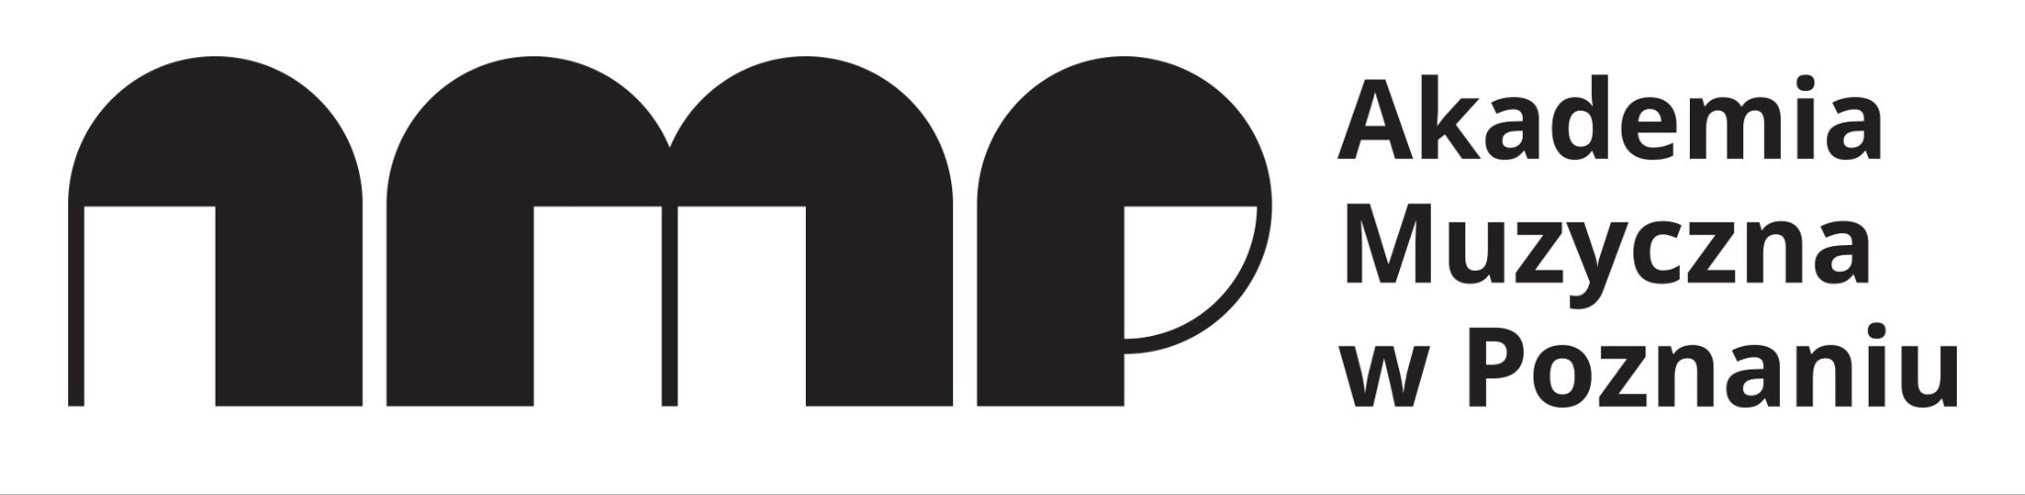

Poznań 2023
(czcionka Times New Roman, 14 p.)

